 BAIE DA SOGNO con

Costa DELIZIOSA

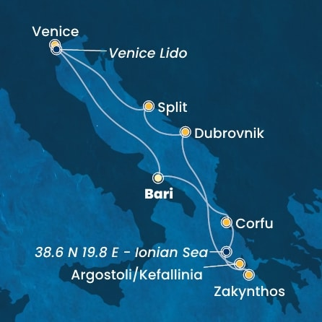Italia, Grecia e Croazia

**Dal 24 al 31 agosto 2025**

**8 GIORNI/7 NOTTI**

**Da Euro 1.135,00**

**Imbarco/Sbarco Bari**

**Quote per persona in cabina doppia con incluse quote di servizio**

|  |  |  |  |  |  |
| --- | --- | --- | --- | --- | --- |
| **TIPOLOGIA CABINA** | **QUOTA**  **ADULTO** | **QUOTE**  **DI SERVIZIO** | **TASSE**  **PORT.** | **Assicurazione**  **Sanitaria e**  **Annullamento** | **QUOTA**  **TOTALE** |
| **DOPPIA INTERNA IN2** | **€ 839** | **€ 77** | **€ 180** | **€ 39** | **€ 1.135** |
| **DOPPIA ESTERNA ET1** | **€ 931** | **€ 77** | **€ 180** | **€ 47** | **€ 1.235** |
| **DOPPIA BALCONE BA2** | **€ 1.101** | **€ 77** | **€ 180** | **€ 47** | **€ 1.405** |

**Quota gruppo VIMAR valida MIN 20 PARTECIPANTI**

**soggetta a disponibilità limitata da riconfermare al momento della prenotazione**

**CABINE MULTIPLE SU RICHIESTA**

**Le quote comprendono:** sistemazione nella cabina prescelta con trattamento di pensione completa; Tasse portuali (euro 180) per persona; quote di servizio € 77 per persona a partire dai 15 anni ed € 38,50 per bambini fino a 14 anni, assicurazione sanitaria/annullamento viaggio; attività di bordo;

**Le quote non comprendono:**

Bevande al bar e ai pasti, escursioni e tour organizzati e tutto quanto non specificato alla voce le quote comprendono.

***Per ulteriori dettagli , protocolo di sicurezza e altro si prega consultare il sito*** [***www.costacrociere.it***](http://www.costacrociere.it)

Nave: **Costa Deliziosa**  
Durata: **7 giorni**  
Partenza: **22 giugno 2025**

**Italia, Grecia e Croazia**

**Dettagli Itinerario**

| Giorno | Data | Porto | Arrivo | Partenza |
| --- | --- | --- | --- | --- |
| 1 | 24-08 dom | **Bari** | - | 20:00 |
| 2 | 25-08 lun | *in navigazione tra cielo e mare* | - | - |
| 3 | 26-08 mar | **Mykonos** | 08:00 | 22:30 |
| [***Baia di Mykonos***](javascript:void(0)) | 23:00 | 01:30 |
| 4 | 27-08 mer | **Santorini** | 08:00 | 18:00 |
| 5 | 28-08 gio | **Katakolon/Olimpia** | 12:00 | 18:00 |
| [***38.6 N 19.8 E - Mar Ionio***](javascript:void(0)) | 23:30 | 00:30 |
| 6 | 29-08 ven | *in navigazione tra cielo e mare* | - | - |
| 7 | 30-08 sab | **Venezia (Marghera)** | 09:00 | 17:00 |
| [***Lido di Venezia***](javascript:void(0)) | 17:30 | 19:00 |
| 8 | 31-08 dom | **Bari** | 14:00 | - |

